Рекомендации инструктора по физической культуре

С помощью утренней гимнастики малыш быстро стряхнет с себя остатки сна и включится в дневной ритм. Старайтесь, как можно раньше воспитать у ребенка привычку делать каждый день гимнастику.
Продолжительность утренней гимнастики связана с возрастом ребенка: в 3 года время выполнения всего 5 минут, а в 6 лет - уже 10-12 минут. Постепенно увеличивается количество упражнений (с 4 до 6), число их повторений (с 5 до 8), продолжительность бега и подскоков (с 10-15 до 30-40 секунд на каждое упражнение).
Используйте во время зарядки хорошо знакомые упражнения. Желательно каждые 10 дней заменять 1-2 упражнения, чтобы поддерживать у ребенка интерес к выполнению зарядки.
Обращайте внимание на последовательность упражнений: сначала - 2 вводных упражнения (потягивание, ходьба, бег), затем - упражнения для рук и плечевого пояса. туловища, ног, опять ходьба и бег.
Если ребенок отказывается заниматься, обязательно выясните для себя причину и попытайтесь ее устранить (например, полный - трудно двигаться, несистематические занятия и т.д.).
Не забывайте перед занятием проветрить комнату и убрать из нее все предметы, которые мешают или могут разбиться.
Чем младше ребенок, тем больше используйте игру во время зарядки. Это могут быть веселые названия упражнений; например, «самолётик», «ветерок», «неуклюжий медвежонок». Попробуйте весь комплекс гимнастики провести как сюжетную игру, например, «Учим зайку упражнениям».
Во время зарядки выполняйте те упражнения, которые хорошо знакомы малышу. Наиболее ценными будут те из них, которые ребенок выполняет с желанием и радостью.
Для разучивания новых игр и упражнений используйте дообеденное время или же время после дневного сна.
Приобретите для занятий спортивный инвентарь: мячи разных размеров, скакалку, гимнастическую палку, обруч. Одежда ребенка для зарядки не должна затруднять движений Летом это могут быть только трусики, а зимой легкий спортивный костюм.
ЧТО НАДО ЗНАТЬ:
- Ребенка надо учить правильно дышать. Следите за дыханием малыша во время гимнастики.
- Ребенок с удовольствием занимается гимнастикой вместе со взрослым.
- На 5-ом году жизни многие дети стремятся придумывать собственные упражнения и устраивать спортивные состязания.
- Привлекайте к соревнованиям сверстников.
- Обязательно контролируйте безопасность ребенка, но старайтесь не подавлять его активность.
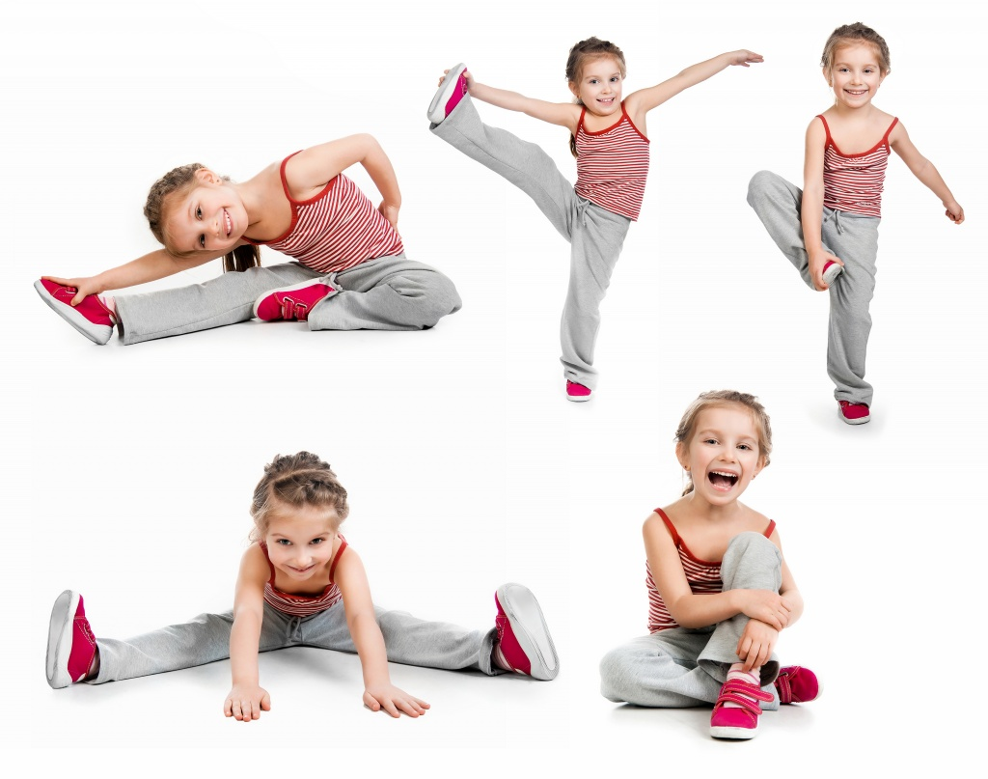
- Сравнивайте достижения ребенка только с его собственными прошлыми результатами.
- Вселяйте в малыша уверенность похвалой.
ЧЕГО ДЕЛАТЬ НЕ СЛЕДУЕТ:
- Раздражаться, если ребенок неправильно выполняет упражнения.
- Заниматься не систематически.
- Подсмеиваться над неумелостью ребенка.
- Надевать на ребенка теплую одежду.
- Проводить зарядку
в плохом настроении.
- Надевать на ребенка гольфы,
трусики или штанишки
с тугими резинками.

Желаем вам быть здоровыми!

